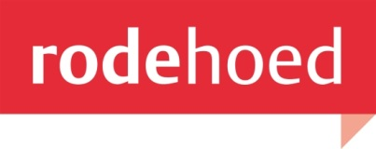
Geld draait de wereld door
Kansen en oplossingen voor de doorbraak van een groene en eerlijke economie
Wanneer: 23 maart 2012, aanvang 10.00 uur, café open 09.00 uur.
Waar: Rode Hoed, Keizersgracht 102, Amsterdam.
Programmaoverzicht
09.00 uur | Ontvangst in de foyer.
10.00 uur | Opening conferentie door John Huige en Max Christern.
10.10 uur | Bernard Lietaer over de algemene economische situatie, achtergronden en een actuele stand van zaken.
11.00 uur | Martijn van der Linden over The Great Transition
11.30 uur | Forumdiscussie met Arjo Klamer, Bernard Lietear en Martijn van der Linden en de zaal.
12.15 uur | Pauze en lunch voor de mensen die zich hiervoor hebben aangemeld. *
13.15 uur | Francine Mestrum spreekt over alternatieve ontwikkelingen en maatregelen ten aanzien van de financiele sector.
14.00 uur | Korte presentaties en vragen uit de zaal.
14.30 uur | John Huige over het poldermodel.
14.45 uur | Pauze
15.15 uur | Korte presentaties en vragen uit de zaal.
16.00 uur | Hoe nu verder? Plenaire afsluiting.
16.45 uur | Lou Keune vat samen en kijkt voor uit.
17.00 uur | Borrel.
* U kunt tegen een meerprijs van € 9,50 gebruik maken van een uitgebreide lunch. U dient zich voorafgaand aan te melden voor deze lunch. Kijk op www.rodehoed.nl voor meer informatie.
Organisatie: Platform DSE i.s.m. de Rode Hoed.

